رویکرد مبتنی بر مقاومت بسیار بهینه برای طراحی شبکه زنجیره تأمین چند مرحله ای و چند محصولی

چکیده
در این مقاله الگوریتمی نام مقاومت بسیار بهینه (HOT) برای حل مسئله طراحی شبکه کنترل زنجیره تأمین چند محصولی، چندمرحله‌ای ارائه میکنیم. HOT بر مبنای قانون توان و نظریه کنترل است. این رویکرد پیشنهادی ویژگیهای خود را از الگوریتم افزایش محلی (LIA) کسب میکند، که ابتدا برای به حداکثر رساندن پارامتر طراحی (مثل محصول)، به ویژه در مدل نفوذ به کار رفت. LIA به نوعی به تکامل از طریق طرح انتخاب طبیعی شباهت دارد. روششناسی پیشنهادی فضای جستجوی گستردهای را بررسی کرده و از نظر محاسباتی ماندگار است. الگوریتم HOT تلاش میکند تا این سیستم را در هر مرحله از بهینهسازی قویتر کند. هدف این مقاله کاهش هزینه کلی توزیع زنجیره تأمین با انتخاب تعداد مناسب امکانات در شبکه است. برای بررسی اثربخشی الگوریتم HOT، نتایج حاصل از کاربرد موارد مشابه در مسئله طراحی شبکه زنجیره تأمین را مشکلات مختلف و مجموعه دادههای مشابه مقایسه میکنیم.

کلیدواژه: بهینهسازی، موارد مشابه، طراحی زنجیره تأمین

1. مقدمه
در بازار رقابتی و جهانی امروز، موفقیت یک صنعت به مدیریت زنجیره تأمین آن بستگی دارد. طراحی شبکه زنجیره تأمین شامل عناصر داخلی و خارجی مدیریت زنجیرۀ تأمین میشود. امروز، مشتریان محصولاتی با حداقل هزینه میخواهند، بنابراین مهم است که یک شرکت کارخانه، خردهفروش، تأمینکننده، مراکز توزیع و منطقه مشتری را به روشی سازماندهی کند که مشتریان بتوانند محصولات را حداقل هزینه ممکن تهیه کنند و این شرکتها باید سود نیز داشته باشند. در سالهای اخیر، تعداد زیادی از محققان مدلهای مختلفی را برای طراحی شبکه زنجیره تأمین ارائه کردهاند. مدل مربوط به طراحی شبکه زنجیره تأمین به خاطر تقاضای مشتری هرازگاهی تغییر میکند. مشکل طراحی شبکه زنجیره تأمین مهمترین مسئله تصمیمگیری است که باید برای عملکرد مؤثر بلندمدت در کل زنجیره تأمین بهینهسازی شود. یک شبکه زنجیره تأمین کارآمد پلتفرمی بهینه برای مدیریت زنجیره تأمین ارائه میکند. مدیریت زنجیره تأمین برای مدیریت هزینه، ریسک، حاشیه سود و مدیریت موجودی به کار میرود و با سایر مؤثر بر شرکت و مشتری همکاری دارد. اطلاعات، محصولات و سرمایه دائماً میان مراحل شبکه زنجیره تأمین جریان دارد. توزیع این محصولات محرکی کلیدی برای سوددهی کلی شرکتها است و مستقیماً بر هزینههای زنجیره تأمین اثر میگذارد.
مدل توزیع زنجیره تأمین که در اینجا از آن بحث میشود به مسئله طراحی شبکه چند محصولی، چندمرحله‌ای مرتبط است. مسئله پیشنهادی سختی NP است و برای حل روشهای قطعی آسان نیست. ، بنابراین از تکنیکهای AI برای حل این نوع از مسائل استفاده میکنیم. در این مقاله یک رویکرد بهینهسازی جدید را بر مبنای الگوریتم مقاومت بسیار بهینه (HOT) ارائه میکنیم که این الگوریتم توسط کارلسون و دویل (1999) معرفی شده است. الگوریتم HOT فضای جستجوی گستردهای دارد و تلاش دارد تا این سیستم را در هر مرحله از بهینهسازی قویتر کند. بر مینای قانون توان و نظریه کنترل است. الگوریتم HOT نتایجی رضایتبخش را برای مسئله طراحی شبکه پیچیده ارائه میکند و از نظر محاسباتی نیز ماندگار است. بنابراین از الگوریتم HOT که در اینجا از آن بحث شده برای محل مسئله طراحی شبکه استفاده کردیم.
مابقی مقاله به این صورت است. بخش دوم آثار مرتبط پیشین را ارائه میکند که همۀ ابعاد طراحی شبکه زنجیره تأمین را پوشش میدهد و همچنین در مورد مسئله و روش به کار رفته در این مقاله بحث میکند. بخش سوم مدل ریاضیاتی طراحی شبکه زنجیره تأمین چند محصولی، چندمرحله‌ای را پوشش میدهد. بخش چهارم روش راهحل مبتنی بر الگوریتم HOT را ارائه میکند. بخش پنجم مقایسهای با موارد مشابه است. بخش ششم روش موارد مشابه را توضیح میدهد و بخش هفتم تحلیل تجربی مسئله پیشنهادی را موردبحث قرار میدهد. بخش هشتم نتایج محاسباتی را گزارش میکند و بخش نهم به نتیجهگیری میپردازد.
2. آثار مرتبط
طراحی شبکه زنجیره تأمین پلتفرمی بهینه برای مدیریت کارآمد زنجیره تأمین ارائه میکند. امکانات مختلفی مانند تأمینکنندگان، واحدهای صنعتی، مراکز توزیع، خردهفروشان، انبارها و مناطق مشتری را جمعآوری کرده به‌گونه‌ای که مشتریان با کمترین هزینه ممکن سود محصول را دریافت میکنند و شرکت حاشیه سود خود را حفظ میکند. زنجیره تأمین شبکهای از تأمینکنندگان، تولیدکنندگان، توزیعکنندگان و مشتریانی است که از طریق حملونقل، به اشتراکگذاری اطلاعات و زیرساختهای مالی با هم در ارتباط هستند (کاپرا، 2003). تأمینکنندگان در آغاز این شبکه هستند و مواد خام را برای واحد صنعتی فراهم میکنند. هر واحد صنعتی بیش از یک تأمینکننده دارد. این واحد صنعتی محصولاتی تولید شده را در اختیار مراکز توزیع قرار میدهد. هر واحد صنعتی و مراکز توزیع ظرفیتی مشخص دارند و نمیتوانند از آن ظرفیت فراتر روند. مشتریان در انتهای این زنجیره تأمین قرار دارند؛ معمولاً هر مشتری برای یک مرکز توزیع واحد است. در سالهای اخیر، مسئله طراحی زنجیره تأمین اهمیت زیادی را به خود اختصاص داده و این به خاطر افزایش رقابتپذیری موجود در جهانی شدن بازار است (توماس و گریفیت، 1996). شرکتها تقاضای سطوح بهتری از خدمات مشتری را دارند درحالیکه آنها مجبورند هزینهها را به حداقل برسانند و حاشیه سود را حفظ کنند. زنجیره تأمین شامل سطوح مختلفی مانند تأمینکننده، واحد صنعتی، انبار، خردهفروش، مراکز توزیع و مشتریان میشود. سورانا و دیگران (2005) یک شبکه زنجیره تأمین را از منظر یک سیستم تطبیقی پیچیده پیشنهاد میکنند و در مورد ابعاد مختلف یک زنجیره تأمین پیچیده بحث میکنند.
معمولاً، سازمانهای بازاریابی، توزیع، برنامهریزی، تولید و خرید همراه با زنجیره تأمین به صورت مستقل از هم عمل میکنند. اگرچه این شرکتها هرکدام اهداف مخصوص خود را دارند، به مکانیسمی نیاز هست که میتواند موجب همکاری میان این لایهها شود. طراحی زنجیره تأمین مکانیسمی که در آن همه شرکتها جمع شده، درحالیکه اهداف کلی آنها مشابه است. در یک زنجیره تأمین، جریان کالاها میان تأمینکننده و مشتری مراحل مختلفی دارد و هر مرحله شامل امکانات مختلفی میشود (صبری و بیمون، 2000). طراحی شبکه زنجیره تأمین (SCN) برای ارائه محیطی کارآمد و مناسب برای مدیریت زنجیره تأمین (SCM) به کار میرود. یانگ و دیگران (2002) سیستمی را برای مدیریت شبکه زنجیره تأمین ارائه کردند که شامل یک مدل طراحی شبکه زنجیره تأمین بهینه میشود، یک ماژول برنامهریزی یکپارچه برای عملیات توزیع که تأمینکنندگان مواد خام را برای مشتریان پوشش میدهد، مدلی مدیریتی که مدلبندی ریاضیاتی منعطف و مدیریت دادهها را پشتیبانی میکند. هانگوی و دیگران (2009) یک شبیهسازی مبتنی بر بهینهسازی را برای طراحی شبکه توزیع تولید چندمنظوره تصادفی ایجاد کردند. یک مدل برنامهریزی چند دورهای، چندمرحله‌ای و چند محصولی برای مقابله اهداف مختلف تناسب ناپذیر در شبکه زنجیره تأمین چند سطحی با تقاضای نامشخص بازار و قیمت محصولات توسط چن و لی (2004) ارائه شده است. پارک (2005) رویکردی یکپارچه برای برنامهریزی تولید و توزیع در مدیریت زنجیره تأمین ارائه کرد. انریکو و دیگران (1999) بر ادغام برنامه تولید و توزیع در زنجیره تأمین مروری انجام داده است.
در یک طراحی شبکه زنجیره تأمین کارآمد، باید امکاناتی (واحدهای صنعتی و مراکز توزیع (DCs)) را برای افتتاح انتخاب کرد و برای طراحی این شبکه و تقاضای مشتری با حداقل هزینه برآورده میشود و شرکت حداکثر سود را به دست میآورد. این مسئله تخصیص موقعیت مکانی است. طراحی شبکه زنجیره تأمین یکی از مهمترین مکانیسمهای به کار رفته برای مدیریت بلندمدت زنجیره تأمین کارآمد است. SCN تعداد تأمینکنندگان، موقعیت مکانی، انواع واحد صنعتی، ظرفیت، انواع انبار و انواع مراکز توزیع مورد استفاده را مشخص میکند. SCN نیز کانالهای توزیع و مقدار مواد و کالاها را برای مصرف، تولید و انتقال از تأمینکننده با مشتری مشخص می‌کند. در مسئله طراحی این شبکه، یک واحد صنعتی مواد را از تأمینکنندگان مختلف دریافت میکند و سپس مراکز توزیع مختلفی (DCs) را تأمین میکند، که در نهایت به مشتری عرضه میشود.
از این روی شبکه زنجیره تأمین چندمرحلهای (MSCN) برای توصیف شبکه زنجیره تأمین استفاده میشود. زمانی که این امکانات (واحدهای صنعتی و DCs) ظرفیت مشخصی داشته باشند، مشکل بالا بردن ظرفیت موقعیت مکانی است. ازاین‌رو حل بهینۀ مسئله چندمرحله‌ای دشوار است، به ویژه اگر محدودیتهای ظرفیتی بر واحدهای صنعتی و DCs تحمیل شود، محققان از روشهای اکتشافی زیادی برای حل مسئله طراحی شبکه زنجیره تأمین استفاده کردهاند. ریکاردو و دیگران (2008) مدلی بهینه را برای مسئله تخصیص مکان پویا ارائه کردهاند.
بسیار از محققان انواع مختلفی از رویکردهای اکتشافی را برای حل مسئله طراحی شبکه زنجیره تأمین تحت شرایط مختلف ارائه کردهاند. جایارمان و پیرکول (2001) رویکردی اکتشافی را بر مبنای آرامش لاگرانژی در مسئله طراحی SCN تک منبع، چند محصولی، چندمرحله‌ای ارائه کردهاند. آلتیپارماک و دیگران (2009) یک رویکرد الگوریتم ژنتیکی حالت پایدار را برای مسئله طراحی شبکه زنجیره تأمین چند محصولی ارائه کردند. رویکرد اکتشافی دیگر بر مبنای الگوریتم ژنتیک برای مسئله طراحی شبکه زنجیره تأمین توسط آلتیپارماک و دیگران (2005) ارائه شده است. جوهر و بالاجی (2007) نیز یک رویکرد اکتشافی را بر مبنای الگوریتم ژنتیک برای مسئله توزیع زنجیره تأمین دومرحله‌ای همراه با یک شارژ ثابت ارائه کردهاند. یه (2006) الگوریتمی را بر مبنای الگوهای رفتاری کارآمد برای مسئله شبکه زنجیره تأمین چندمرحله‌ای ارائه کرد. جایارامان و راس (2003) روش موارد مشابه را برای مدیریت و طراحی شبکه توزیع ارائه کردند. سیاریف و دیگران (2002) مدلی درختی را بر مبنای رویکرد GA برای مسئله طراحی SCN چند منبعی، تک محصولی، تک‌مرحله‌ای پیشنهاد کردهاند. آلتیپارماک و دیگران (2006) راهحل جدیدی را بر مبنای الگوریتم ژنتیک ارائه کردهاند تا مجموعهای از راهحلهای پارتو-بهینه را برای مسئله طراحی SCN چندمنظوره پیدا کنند. ژن و سیاریف (2005) رویکرد الگوریتم ژنتیک ترکیبی را برای برنامهریزی توزیع/تولید در دورههای زمانی چندگانه ارائه کردهاند. میشلویز و دیگران (1991) یک الگوریتم ژنتیک غیراستاندارد را برای حل مسئله انتقال شارژ ثابت ارائه کردند. هانگ و پارک (2002) مدلی ترکیبی از برنامهریزی توزیع/تولید و طراحی شبکه برای SCN ارائه کردند. چان و دیگران (2005) رویکردی ترکیبی از الگوریتم ژنتیک و AHP (فرایند سلسلهمراتبی تحلیلی) برای مسئله تولید و توزیع در مدلهای زنجیره تأمین چند فاکتوره ارائه کردند. بیمون (1998) مدلها و روشهایی برای تحلیل و طراحی زنجیره تأمین ارائه کردند. جانگ و دیگران (2002) مدلی ترکیبی از طراحی شبکه و برنامهریزی توزیع/تولید را برای شبکه زنجیره تأمین ارائه کردند. یک رویکرد چندمنظوره برای برنامهریزی عملیاتی و استراتژیک همزمان در طراحی زنجیره تأمین توسط صبری و بیمون (2000 الف) ارائه شد. آیتوگ و دیگران (2003) از یک الگوریتم ژنتیک برای حل مسئله مدیریت عملیات و تولید استفاده کردند. ژوو و دیگران (2002) یک رویکرد الگوریتم ژنتیک را برای تخصیص متوازن مشتریان به مراکز توزیع چندگانه در شبکه زنجیره تأمین پیشنهاد کردند. کانان و دیگران (2009) یک الگوریتم ژنتیک و بهینهسازی ذرات را برای مسئله زنجیره تأمین حلقه مسدود ارائه کردند.
در چند دهه اخیر انواع مختلفی از روشهای AI وجود داشته که برای بهینهسازی مسئله طراحی شبکه زنجیره تأمین استفاده شدهاند. ریویز (1995 ب) روشهای AI مختلفی را برای شیوههای اکتشافی مدرت در مسائل ترکیبی پیشنهاد کرد. در این مقاله، یک رویکرد اکتشافی را بر مبنای HOT برای مسئله طراحی شبکه زنجیره تأمین چندمرحله‌ای، چند محصولی، تک منبع ارائه میکنیم. HOT چهارچوبی جدید برای بررسی رفتار سیستمهای پیچیده در محیطی نامشخص است. کارلسون و دویل (1999) HOT را ارائه کردهاند، و در آن از رفتار ارگانیسمهای بیولوژیکی و روشهای مهندسی پیشرفته الهام گرفتهاند. HOT بر مبنای قانون توان و نظریه کنترل است. کارلسون و دویل (2000 الف) نیز یک رویکرد HOT را برای قدرت و طراحی سیستمهای پیچیده پیشنهاد کردند. کارلسون و ژو (2000) نشان دادند که HOT مکانیسمی برای قانون توان در سیستمهای پیچیده و بر مبنای طراحی قوی سیستمهای در محیطهای نامشخص است. ژیانگنینگ و ژیکوین (2008) یک مدل HOT را برای توصیف آمار مجموعه قوی در محیط نامشخص ارائه کردند و از آن برای تحلیل خاموشیهای برقی رخ داده در شبکه برق آمریکای شمالی استفاده کردند. ویکیک (2007) یک مدل الهام گرفته از HOT را برای سیستمهای بزرگ مقیاس ارائه کرده است. آنها نشان دادند که قوانین توان چگونه در رویدادها چگونه از حداقل هزینهها در مواجهه با طرح معامله ظاهر میشوند. HOT مکانیسمی برای پیچیدگی است که در آن ویژگیهای غیر کلی مستقیماً و بدون معرفی ظاهر میشوند. HOT به قانون توان برای سیستمها منجر میشود که برای جریانات طراحی شکننده و رایج و آشفتگیهای نادر قوی است. ویژگی اصلی وضعیت HOT حساسیت به آشفتگیهای غیرمنتظره ب تغییرات سیستماتیک در محیط است. رابرت و دیگران (2001) پیامدهای دو ویژگی جدید را در مقاومت بسیار بهینه (HOT) بررسی کردند، مکانیسمی که نشان میدهد چگونه در سیستمهایی که برای عملکرد قوی در حضور یک محیط بیرونی سخت بهینه شدهاند، پیچیدگی به وجود میآید. در ابتدا، HOT در محیطی شامل کاربردهای خاص از جمله اینترنت، شبکه برق، آتشسوزی و شبکههای بیولوژیکی استفاده شد. لین و بو (2008) از HOT برای تحلیل دادههای مربوط به خاموشی شبکه برف آمریکای شمالی استفاده کردند. HOT برای بهینهسازی محلی و جهانی مناسب است.

3. مدل ریاضیاتی
مدل ریاضیاتی که در این بخش از آن بحث میشود، برنامهای ترکیبی برای مسئله طراحی SCN تک منبعی، چند محصولی، چندمرحله‌ای است. در این مسئله مجموعهای از واحدهای صنعتی و DCs را برای تحلیل انتخاب کرده و استراتژی شبکه توزیع را طراحی کرده که مورد رضایت ظرفیت و تقاضای مشتری برای همه محصولات خریداری شده توسط مشتریان با حداقل هزینه است. در این مسئله فرضیاتی مشخص را طرح میکنیم. اولین فرضیه این است که تعداد تأمینکنندگان و تقاضای آنها (ظرفیت) نامشخص است، دوم، تعداد واحدهای صنعتی، تعداد DCs و حداکثر گنجایش آنها مشخص نیست. شکل 1 مسئله طرح شبکه زنجیره تأمین چندمرحله‌ای، چند محصولی را نشان میدهد.
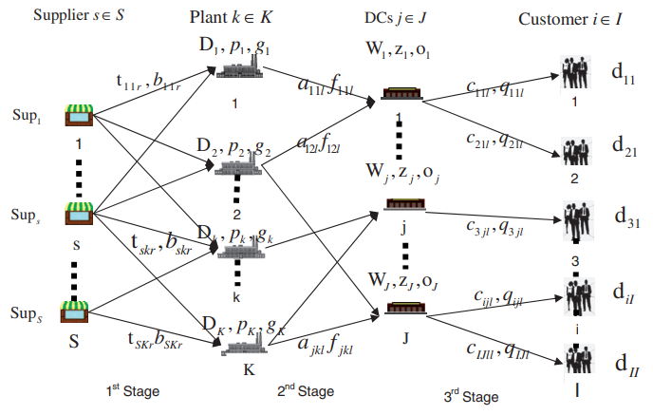
شکل 1: یک شبکه ساده زنجیره تأمین سه مرحلهای از آلتیپارماک (2009)
نکات زیر برای توصیف مدل ریاضیاتی مسئله طرح شبکه زنجیره تأمین استفاده میشود.

شاخصها
I مجموعهای از مشتریان ($i ∈I$)
J مجموعهای از DCs ($j ∈J$)
K مجموعهای از واحدهای صنعتی ($k∈K$)
L مجموعهای از محصولات ($l ∈L$)
S مجموعهای از تأمینکنندگان ($s ∈S$)
R مجموعهای مواد خام ($r ∈R$)

متغیرها
$x_{j}$ 1 اگر DC j باز شود، در این صورت 0 است.
$p_{k}$ 1 اگر واحد صنعتی K باز شود، در غیر این صورت 0 است.
$y_{ij}$ 1 اگر DC j برای مشتری I باشد، در غیر این صورت 0 است.
$b_{skr}$کمیت مواد خام r منتقل شده از تأمینکننده s به واحد صنعتی k
$z_{lk}$کمیت محصول l تولید شده در واحد صنعتی k
$q_{ijl}$ کمیت محصول l منتقل شده از DCj به مشتری i
$f_{jkl}$ کمیت محصول l منتقل شده از واحد صنعتی k به DCj

پارامترها
$Q_{k}$ ظرفیت واحد صنعتی k
$T_{j}$ عملکرد سالیانه در DC j
$Q_{sr}$ ظرفیت تأمینکننده s برای مواد خام r
$D_{il}$ تقاضا برای محصول l در مشتری i
$N$ حداکثر تعداد DCs
$P$ حداکثر تعداد واحدهای صنعتی
$F_{j}$ هزینه ثابت سالیانه برای عملکرد DCj
$C_{k}$ هزینه ثابت سالیانه برای عملکرد واحد صنعتی k
$U_{j}$ هزینه واحد عملکرد DC در محیط j
$U_{lk}$ هزینه تولید واحد برای محصول l در واحد صنعتی k
$c_{ijl}$ هزینه حملونقل واحد برای محصول l از DCj به مشتری i
$a_{jkl}$هزینه حملونقل واحد برای محصول l از واحد صنعتی k به DCj
$P_{skr}$هزینه حملونقل واحد و خرید برای مواد خام r از تأمینکننده s به واحد صنعتی k
$s$ میزان نیاز به فضا برای محصول l در یک DC
$m_{1}$ میزان استفاده از ظرفیت در هر واحد از محصول l
$u_{rl}$ میزان کاربرد مواد خام r در هر واحد
این مسئله میتواند به صورت زیر فرمولبندی شود:
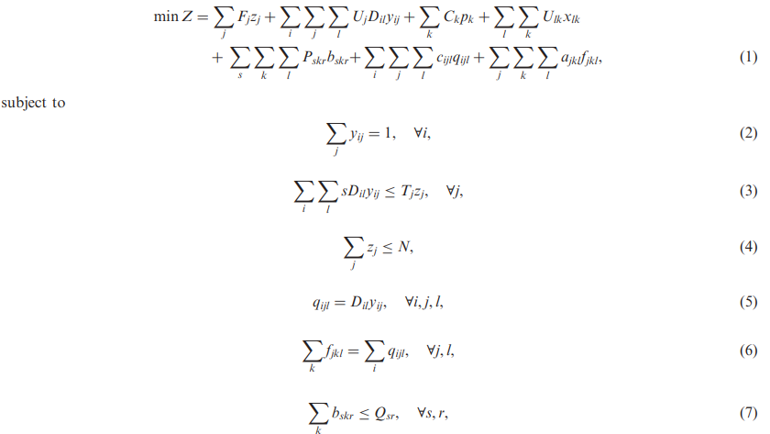
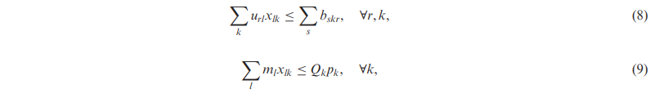
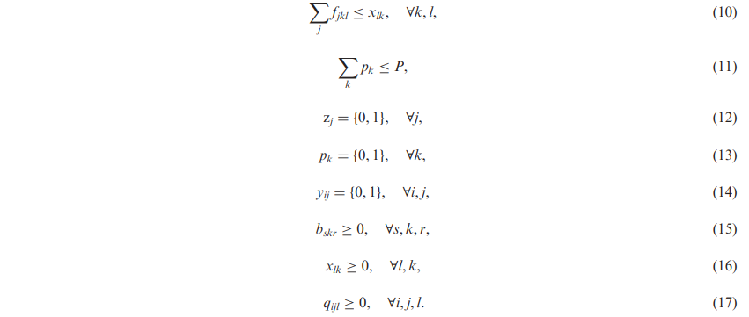
در مدل ریاضیاتی پیشنهادی، تابع هدف به حداقل رساندن هزینه کل در زنجیره تأمین برای مسئله طرح SCN تک منبعی، چند محصولی، چندمرحله‌ای است. شامل هزینههای ثابت سالیانه مربوط به عملکرد واحدهای صنعتی و DCs، هزینه عملکرد سالیانه برای یک DC، هزینه متغیر تولید و توزیع و هزینههای حملونقل مواد خام از تأمینکننده به واحد صنعتی، محصول نهایی از واحد صنعتی به DCs و از DCs به مشتریان میشود. محدودیت (1) اختصاص منحصربهفرد یک DC به یک مشتری را نشان میدهد. محدودیت (2) محدودیت ظرفیتی هر DCs را نشان میدهد. محدودیت (3) تعداد DCs را که قابلیت باز شدن دارند را محدود میکند. محدودیت (4) و (5) برای رضایت مشتری و تقاضای DC برای همۀ محصولات کاربرد داشتند. محدودیت (7) نیاز به مواد خام برای تولید را نشان میدهد. محدودیت (8) محدودیت ظرفیتی یک واحد صنعتی را نشان میدهد. محدودیت (9) محدودیت موجود در کمیت کلی منتقل شده از واحد تولید به مشتریان از طرف DCs را نشان میدهد، که نمیتواند از کمیت تولیدی واحد صنعتی فراتر رود. محدودیت (10) محدودیت موجود در تعداد واحدهای صنعتی را نشان میدهد، واحدهایی که میتوانند باز شوند. محدودیتهای (11)-(13) متغیرهای تصمیمگیری $z_{k}$، $p_{k}$و $y_{ij}$ را محدود میکند. محدودیتهای (14)-(16) محدودیتهای مثبتی را بر متغیرهای تصمیمگیری $b_{skr}$، $x_{lk}$و $q_{ijl}$تحمیل میکند. مسئله افزایش ظرفیت واحدهای صنعتی NP است و این مسئله افزایش ظرفیت واحد صنعتی، مسئله توزیع و تولید را یکپارچه کرده، به‌طوری‌که مسئله طرح شبکه زنجیره تأمین تک منبعی، چند محصولی، چندمرحله‌ای نیز یک NP سخت است.

4. روش بهینهسازی پیشنهادی: روش الهام گرفته از مقاومت بسیار بهینه
مقاومت بسیار بهینه (HOT) مکانیسمی برای قانون توان است که چشمانداز فیزیک آماری را با روشهای مهندسی برای ساختن یک سیستم قوی و به هم پیوسته هماهنگ میکند. HOT اساساً بر اساس نظریه کنترل و قانون قدرت است که در بسیاری از مشکلات از جمله مدل مدیریت آتشسوزی جنگل، مدل نفوذ، مدل شمع ماسه، سیستمهای بقای سلولهای بیولوژیکی و انتقال فایل اینترنت استفاده میشود. با توجه به ویژگی‌های مختلف HOT از آن به عنوان یک روش بهینه‌سازی استفاده کرده‌ایم. در سال‌های اخیر، بسیاری از محققان از HOT در شرایط مختلف برای حل مشکلات مختلف طراحی استفاده کردهاند.
4.1انگیزه
در سیستمهای پیچیده، اغلب مشاهده میشود که اندازه رویدادهای محرک از اندازه رویدادهای آغازگر مستقل است (کارلسون و دویل، 1999). در سیستمهای HOT، مشاهده میکنیم که قوانین توان چگونه در اندازه رویدادها از به حداقل رساندن هزینهها در مواجه با مبادله ظاهر میشوند. HOT چهارچوبی جدید برای درک ابعاد مشخص پیچیدگی سیستمهای طراحی شده یا مهندسی شده است. به خاطر رفتار HOT، از مقاومت بسیار بهینه ناشی از روش بهینهسازی استفاده کردیم. مسئلۀ مطرح شده در این مقاله، مسئله توزیع زنجیره تأمین چند محصولی، چندمرحله‌ای است. این مسئله به خاطر وجود محدودیتهای ظرفیتی و متغیرهای فراوان، بسیار پیچیده است و حل آن با استفاده از روشهای قطعی دشوار است. بنابراین، از رویکردهای اکتشافی مختلف برای حل این نوع NP سخت و مسئله پیچیده استفاده میکنیم. بسیاری از الگوریتمها در حداقلهای محلی همگرا میشوند و نتایج رضایتبخشی به دست نمیدهند، درحالیکه الگوریتم HOT فضای جستجوی بهتری دارد و در حداقلهای محلی همگرا نمیشود. بنابراین، در این مقاله از HOT برای به حداقل رساندن هزینه توزیع زنجیره تأمین کلی استفاده میشود.

4.2 اطلاعات زمینهای
کارل و دیگران (2001) و کارلسون و دویل (1999، 2000 الف) مکانیسمی را ارائه کردند، که از مکانیسمهای بیولوژیکی و تکنولوژی مهندسی پیشرفته الهام گرفته شده است تا رفتار سیستمهای پیچیده و همچنین پیامد طراحی آنها را بررسی کنند. آنها به این مکانیسم به عنوان مقاومت بسیار بهینه (HOT) اشاره میکنند. بر مبنای نظریه کنترل و قانون توان است که برای مقابله با مسائل مختلف از جمله مدیریت آتشسوزی جنگل، مدل نفوذ آتشسوزی جنگل، سیستم بقای سلولهای بیولوژیکی و مسئله ترافیک انتقال فایل اینترنت به کار میرود (موریتز و دیگران، 2005). فرض شده که قوانین توان در سیستمهای طبیعی و همچنین مصنوعی کارایی دارند. بررسی آثار باک (1996) نشان داده که مدلهای کمی (مثل نفوذ آتشسوزی جنگل و تودههای ماسه) در شرایط خود سازماندهی بحرانی (SOC) یا شرایط بحرانی (EOC) بررسی شدهاند. کاربرد طراحی تا تکامل عمدی با انتخاب طبیعی در یک سیستم ایدهای کلیدی است که بر HOT متمرکز میباشد، HOT برای تنظیم سیستم به کار میرود و وضعیتی ساختاریافته و کارآمد با بازدهی بالا (ارزش عینی) منجر میشود. برای مثال در یک رویداد شکست، آشفتگیهای خارجی محلی نیز در یک سیستم رخ میدهند. این شکست تعداد ذرات موجود در مدل خوشه متصل را در نواحی معینی از سیستم کاهش میدهد. مناطق تحت تأثیر رویداد شکست و بروز آشفتگی‌های خارجی با یک رابطه خاص ارائه شده است. این روابط خاص هنگامی‌که به شکل ریاضیاتی ارائه میشوند، به عنوان قانون توان شناخته میشوند. قوانین توان از ویژگیهای متداول سیستمهای مختلف پیچیده به هم پیوسته است. فرکانس قطع برق، پدیده آتشسوزی جنگل، سیستم زنده ماندن سلولهای بیولوژیکی و مشکل ترافیک انتقال فایل اینترنت نمونههایی ازاین‌دست است که توزیع قانون توان را دنبال میکنند و برای نشان دادن مفهوم HOT استفاده میشوند. از این میان، دو مدل که اغلب توسط کارلسون و دویل (1999) مورد استفاده قرار میگیرد ، آتش‌سوزی جنگل و نفوذ است.
در ابتدا، برای توصیف مفاهیم کلیدی، چهارچوب HOT برای مدیریت آتشسوزی جنگل به کار رفت. این چهارچوب برای بهینهسازی الگوهای مانع اطراف نواحی بسیار حساس توصیف‌شده، به طوری که منطقه سوخته به خاطر رویدادهای تصادفی (آتش) میتواند به حداقل برسد و در نتیجه بار چوب (ارزش عینی) به حداکثر برسد. علاوه بر این، در نظر بگیرید که جرقه به طور تصادفی در یک سیستم تصادفی کاهش مییابد که دارای چگالی معادل سیستم طراحی شده است. در اینجا دو مورد به وجود میآید: اگر جرقه به محل خالی برخورد کند، هیچ چیزی نمیسوزد. با این حال، در مورد دیگر، درختان داخل خوشه متصل میسوزند. در آثار پیشین مشاهده شده است که احتمال وقوع رویدادهای بزرگ نسبت به رویدادهای کوچک کمتر است (کارلسون و دویل 1999).
در اصل، HOT مکانیسمی است که به سیستم طراحی شده با وجود محیط نامشخص کمک میکند و عملکرد بالایی را نشان میدهد. یک پیکربندی داخلی بسیار ساختار یافته ، غیر عمومی ، غیر متمایز و یک سیستم رفتاری قوی و در عین حال شکننده ، می‌تواند نتیجه طراحی کمی برای یک سیستم پیشرفته باشد. این طرح با هدایت قدم اولیه به سمت سازه‌های پیچیده انجام می‌شود. برای تجزیه‌وتحلیل تفاوت اساسی بین سیستم تصادفی و طراحی شده، مکانیزم جایگزین (HOT) برای قانون توان پیشنهاد شده است که به ویژگیهای زیر از سیستم طراحی شده منتج میشود.
• کارایی، عملکرد و قدرت بالا در برابر عدم قطعیت¬ها.
• حساسیت به نقض در طراحی و عدم قطعیت¬های پیش¬بینی نشده.
• پیکربندی غیر عمومی، تخصصی و ساختاریافته.
• قانون توان.
بهینهسازی تابع هدف با توجه به محدودیتهای مشخص به ویژگیهای بالا از سیستم طراحی شده منتج میشود. برای بهینهسازی معیار طراحی (عملکرد) در مدل نفوذ، کارلسون و دویل (1999) یک الگوریتم افزایشی محلی را توصیف کردند، که موضوع زیر بخش زیر است.

4.3 قانون توان
قانون توان نوعی خاص از روابط ریاضیاتی میان دو کمیت است. طبق قانون توان، متغیر تصادفی مثبت X احتمال توزیع دارد $P_{r}$ دارای توزیع قانون توان است اگر
برای $c>0$ و $β>0$، توزیع قانون توان به بستگی دارد و طبق ($β$) ارزش توان $β$ تغییر میکند. قانون توان نکتهای کلیدی از روش بهینهسازی HOT است. کلوزت و دیگران (2009) توزیع قانون توان را برای دادههای عالی ارائه کردند. زمانی که احتمال اندازهگیری ارزش خاص برخی از کمیتها به توان یک ارزش بستگی دارد، این کمیت رفتار قانون توان را نشان میدهد.
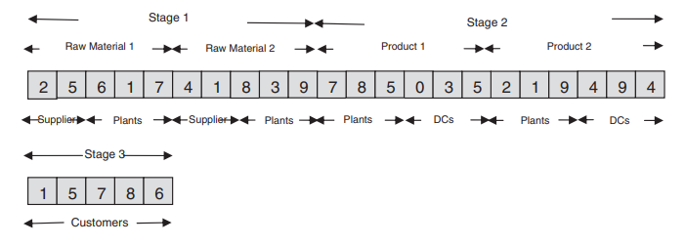
شکل 2: نمایش جمعیت اولیه شبکه زنجیره تأمین چند محصولی، چندمرحله‌ای

4.4 تکامل وضعیت HOT (الگوریتم افزایشی محلی)
به‌طورکلی، بهینهسازی جهانی همیشه به اندازه کافی برای معرفی طرح به سیستمهای مهندسی و بیولوژیکی کافی نیست. این سیستمها با جستجوی تغییرات محلی بهبود یافته در پیکربندی پس از هر مرحله ، وضعیت مفصلی به دست می‌آورند. فنوتیپ در یک سیستم بیولوژیکی مورد استفاده قرار می گیرد که از نظر مفهومی با ژنوتیپ متفاوت است. در یک سیستم مهندسی، وضعیت‌های HOT به وضوح روشن هستند، وضعیتهای HOT به صورت مشخص جدا هستند، زیرا طرحهای خاص عاری از هرگونه رخداد هستند. یک پارامتر طراحی مانند تراکم فنوتیپ فرض میشود و پیکربندی به دست آمده ژنوتیپ است. بنابراین ژنوتیپ میتواند با کاربرد طرح انتخاب طبیعی برای پارامتر طراحی در دو مورد بالا، به صورت فنوتیپ تکامل یابد.
علاوه بر این، اگر یک پارامتر طراحی مانند چگالی با استفاده از یک الگوریتم تکاملی بهینه شود، میتوان سیستم را برای دستیابی به یک حالت خاص ساده کرد. این تکامل شامل تعداد زیادی از تنظیمات مداوم سیستم مربوط به عملکرد خاص در هر مرحله است. در این حالت، سیستم از توزیع قانون توان پیروی میکند. توزیع احتمال و محدودیت بهینهسازی دو عنصر اصلی حالت HOT هستند. روش اجرا در زمینه طراحی شبکه زنجیره تأمین در بخش زیر ارائه شده است.

4.5 مدل ریاضیاتی الهام گرفته از HOT
مدل پیشنهادی الهام گرفته از HOT بر مبنای قانون توان است. طبق مدل HOT این روش انتخاب به معادله قانون توان وابسته است. در این مدل، فرض میکنیم که احتمال به حداقل رساندن هزینهها به جمعیت اولیه بستگی دارد. به جمعیت مربوط به متغیر تصمیمگیری اجازه دهید X_{k}، با جمعیت اولیه x_{k} و احتمال P_{k} باشد. جمعیت اولیه مسئله طراحی شبکه زنجیره تأمین به پارامتر R_{k} وابسته است. طبق قانون توان
برای مقادیر ثابت میخواهیم هزینه کلی زنجیره تأمین را به حداقل برسانیم. اگر هزینه زنجیره تأمین کلی
موضوع این محدودیت باشد
که در آن N ثابت است، از معادلات (19)، (20) و (21)، با استفاده از ضریب لاگرانژی، معادله زیر به دست میآید
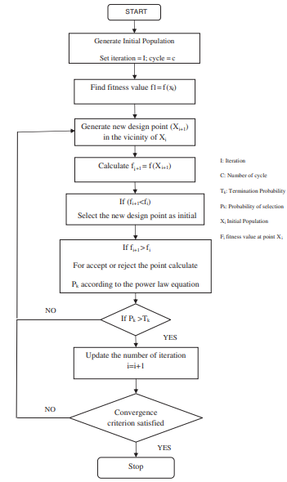
شکل 3- نمودار بلوک رویکرد پیشنهادی HOT
از معادله (23) میبینیم که احتمال انتخاب به جمعیت اولیه بستگی دارد. ما از این معادله به عنوان معادله قانون استفاده میکنیم. جمعیت اولیه مربوط به این مسئله در شکل 2 نشان داده شده است. فرض کنید که مقدار تناسب جمعیت اولیه f_{k} باشد، پس از معادله (23)
این معادله برای احتمال انتخاب از معادله (24) محاسبه شده است. این معادله قانون توان مربوط به مدل ریاضیاتی پیشنهادی نامیده میشود.

4.6 حداقل احتمال انتخاب
در این روش پیشنهادی، T_{p} برای انتخاب هر نقطه از جمعیت اولیه تعیین شده است. نقشی کلیدی را در کاهش هزینه کلی شبکه زنجیره تأمین بازی میکند و بنابراین این رویکرد پیشنهادی را از نظر محاسباتی اقتصادی میکند. با افزایش T_{p} زمان محاسباتی کاهش مییابد؛ با این حال، مقدار به دست آمده از این هزینه ضعیفتر میشود. برای مثال، اگر T_{p} از 5/0 به 6/0 افزایش یابد، زمانی محاسباتی تا 10% کاهش پیدا میکند، اما راهحل نهایی بدتر است. علاوه بر این، برای کاهش هزینه زنجیره تأمین، پس از هر معیار P_{R} از زنجیره تأمین نیز افزایش مییابد. ایده اصلی مربوط به احتمال انتخاب محاسبه یک احتمال بهتر از معادله هزینه برای ایجاد سیستم مطمئنتر است.

4.7 معیار توقف
انتخاب معیار توقف نیز فاکتوری مهم برای یک روش کارآمد است که باید برای توقف این روش پس ارزیابی تابع مناسب به کار رود. موارد زیر دو معیار توقف به کار رفته در این روش پیشنهادی است.
• زمانی که تعداد تکرارها به حداکثر مقدار از پیش تعیین شده رسید، معیار توقف حاصل می¬شود.
• معیار دیگر تحت شرایط مقدار ثابت هزینه است. زمانی که مقدار هزینه تا تعداد مشخصی از تکرارها افزایش
مییابد، این نشان میدهد که احتمال بسیار کمی برای به دست آوردن بهبود بیشتر نتایج وجود دارد و بنابراین معیار به دست میآید.

4.8 نمودار بلوک از مقاومت بسیار بهینه
نمودار بلوک شکل 3 مراحل پیشنهادی موجود در رویکرد مقاومت بسیار بهینه (HOT) را نشان میدهد.

5. مقایسه با موارد مشابه
برای بررسی کارآمدی مقاومت بسیار بهینه پیشنهادی از موارد مشابه استفاده میکنیم. موارد مشابه یک روش جستجوی تصادفی است که توسط کرکپاتریک و دیگران (1983) ارائه شده است. جایارمان و پیرکول (2001) موارد مشابه را برای طرح شبکه توزیع و مسئله مدیریت ارائه کردند. بخش 6 در مورد روش راهحل رویکرد موارد مشابه بحث میکند. ما نتایج به دست آمده از طریق روش HOT پیشنهادی و موارد مشابه را با استفاده از مجموعه دادههای یکسان مقایسه میکنیم. مقایسه این دو الگوریتم مقادیر مختلفی برای تابع تناسب در مجموعه دادههای مشابه به دست میدهد و بر اساس مقدار متناسب و نمودار همگرایی، کارآمدی HOT را نشان میدهیم.

6. موارد مشابه
روش موارد مشابه بر اساس شبیهسازی موارد حرارتی ماده جامد است. این روش احتمالی است توسط کرکپاتریک و دیگران (1983) برای محاسبه حداقل تابع هزینه ارائه شده است. جایارمان و پیرکول (2001) از روش موارد مشابه برای مسئله طراحی شبکه توزیع استفاده کرد. این روش در حوزههای زیادی از مهندسی استفاده شد. با آغاز یک راهحل آغازی، موارد مشابه راهحلی جدید را در مجاورِ راهحل اولیه ایجاد کرد. تغییر ارزش عینی $∆f=f_{i}-f_{i+1}$ را محاسبه میکنیم. در مسئله به حداقل رساندن، اگر این تغییر در تابع هدف منفی باشد، نقطه جدید را به عنوان نقطه آغازی در نظر میگیریم. اگر D مثبت باشد، از معیار کلانشهر استفاده میکنیم که در آن با پذیرش نقطه طراحی، احتمال مشخصی وجود دارد که با $exp⁡[-∆f/T]$ نشان داده میشود، که در آن T پارامتری است که به عنوان دمای آغازی از آن استفاده میشود. در موارد مشابه کیفیت راهحل نهایی تحت تأثیر حدس اولیه نیست (به شکل 4 مراجعه کنید).
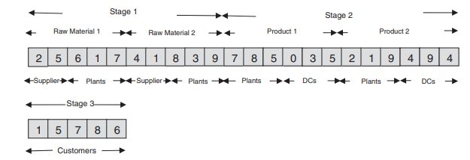
شکل 4: نمایش جمعیت اولیه شبکه زنجیره تأمین چند محصولی، چندمرحله‌ای

6.1 شبه کد موارد مشابه
موارد مشابه
ایجاد جمعیت اولیه X_{i}
تعیین پارامترهای اولیه (n – تعداد تکرارها، T= آغازی
تکرار (تا انتها)
درحالیکه (iter < iter _ max)
محاسبه مقدار تناسب f_{i} = f(X_{i+1})
تعیین تکرار i =1، چرخه p = 1
ایجاد جمعیت جدید X_{i+1} در مجاورت X_{i}
برای پذیرش X_{i+1} یا منع استفاده از معیار کلانشهر
بهروزرسانی تعداد تکرارها i = i +1
اگر تعداد تکرار i = n باشد
تعداد چرخهها را به صورت p = p + 1 بهروزرسانی کنید
Iter ++
کاهش دما

7. مطالعه تجربی
مسئله پیشنهادی مسئله طراحی زنجیره تأمین چند مرحلهای، چند محصولی است. ما مجموعه مسائل مختلفی را در نظر گرفتهایم و از رویکردهای اکتشافی مختلفی برای حل مسئله پیشنهادی استفاده کردهایم این مجموعه دادهها که به طور تصادفی طبق این مسئله ایجاد کردهایم در جدولهای 1-8 نشان داده شده است. محیطهای پارامتری HOT و SA به صورت زیر است. احتمال نهایی T_{k} که در رویکرد مقاومت بسیار بهینه به کار رفته 855/0 در نظر گرفته شده و مقدار توان $β$ 8/0 گرفته شده است. در موارد مشابه، فاکتور کاهش دما 6/0 است. جدولهای 1 و 2 هزینه حملونقل مواد خام را از تأمینکننده به واحدهای صنعتی نشان میدهد و همۀ هزینهها، هزینه واحد در محصول واحد هستند. جدولهای 3 و 4 هزینههای حملونقل هزینههای حملونقل را برای محصولات از واحدهای صنعتی به DCs نشان میدهند. جدولهای 5 و 6 هزینههای حملونقل برای محصولات از DCs به مشتریان را نشان میدهند. جدول 7 تقاضای محصول از جانب مشتریان را نشان میدهد. جدول 8 هزینه تولید محصول در واحد صنعتی را نشان میدهد. با استفاده از مجموعه دادهها مقادیر بهینه مختلفی را برای مجموعه دادههای مختلف محاسبه کردیم. برای مقایسه منطقی میان این رویکردها، در همۀ رویکردها جمعیت اولیه را حدود 500 و تعداد نسلها را حدود 1000 در نظر میگیریم.
جدول1: هزینه واحد حملونقل و خرید برای مواد خام 2 از تأمینکننده تا واحد صنعتی k.
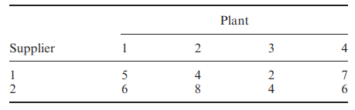
جدول 2: هزینه واحد حملونقل و خرید برای مواد خام 1 از تأمینکننده تا واحد صنعتی k.
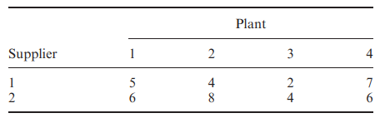
جدول 3: هزینه واحد حملونقل برای محصول 1 از واحد صنعتی k تا DCj.
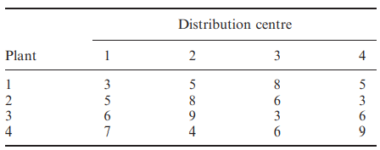
جدول 4: هزینه واحد حملونقل برای محصول 2 از واحد صنعتی k تا DCj.
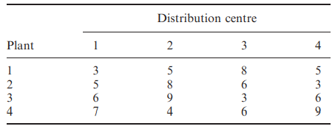
جدول 5: هزینه واحد حملونقل برای محصول 1 از DCj به مشتری i.
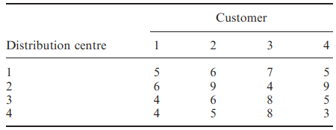
جدول 6: هزینه واحد حملونقل برای محصول 2 از DCj به مشتری i.
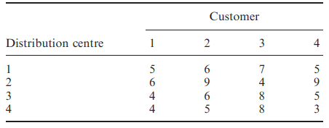

جدول 7: تقاضای محصول k توسط مشتری i.
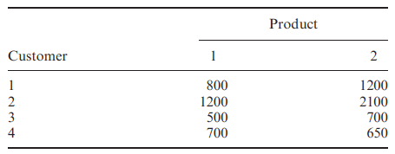
جدول 8: هزینه تولید محصول 1 در واحد صنعتی k.
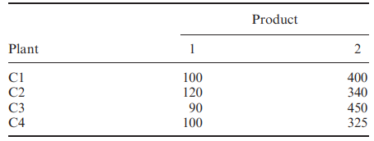

8. نتایج محاسباتی و بحث
مقاومت بسیار بهینه (HOT) نتایج بهتری نسبت به موارد مشابه دارد. نمودار همگرایی نشان می‌‌دهد که HOT فضایی جستجوی بهتری نسبت به سایر رویکردهای اکتشافی دارد (شکل 5). در حداقل محلی همگرا نمیشود.جدولهای 9-14 نتایج به دستآمده را نشان میدهند. جدولهای 9 و 10 میزان مواد خام تأمین شده از تأمینکننده به واحدهای صنعتی را نشان میدهند. جدولهای 11 و 12 میزان محصولات تأمینشده از واحدهای صنعتی به DCs را نشان میدهند. جدولهای 13 و 14 میزان محصول تأمین شده از DCs به مشتریان را نشان میدهند. جدول 15 مقادیر متناسب به دست آمده با استفاده از رویکرد پیشنهادی و موارد مشابه را برای پیکربندیها و مجموعه دادههای مختلف نشان میدهد. میدانیم که مقادیر متناسب به دست آمده توسط HOT کوچکتر از مقادیر رویکرد موارد مشابه است. برای بررسی تأثیر احتمال انتخاب در مقادیر متناسب، مقادیر متناسب در احتمالات انتخابی مختلف را محاسبه میکنیم. جدول 16 مقادیر متناسب حاصل از احتمالات انتخابی مختلف را نشان میدهد و میبینیم که افزایش در احتمال انتخاب با کاهش در مقادیر متناسب همراه است. جریان محصول از تأمینکننده به مشتریان نشان میدهد که تنها سه واحد صنعتی (P₁, P₃, P₄) و دو DCs (DC_{2,} DC₃) در این زمان باز هستند. در این مسئله فرض میکنیم که مشتریان به یک DCs واحد اختصاص مییابند، که به وضوح در جدولهای 13 و 14 نشان داده شده است.
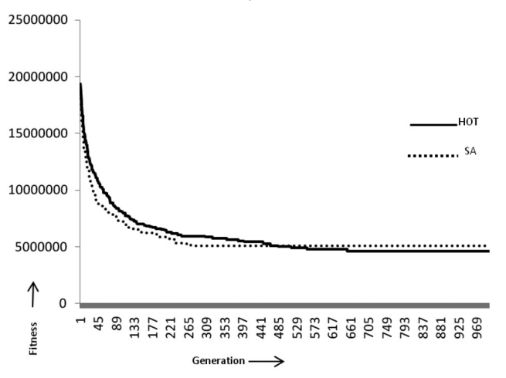
شکل 5: نمودار همگرایی روشهایی پیشنهادی موردمطالعه
جدول 9: مواد خام 1 تأمینشده از تأمینکننده به واحد صنعتی
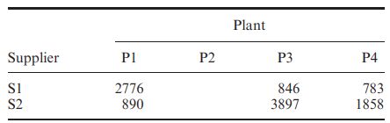
جدول 10: مواد خام 2 تأمین شده از تأمینکننده به واحد صنعتی
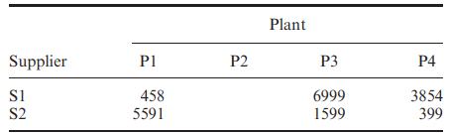

جدول 11: محصول 1 تأمین شده از واحد صنعتی به DC
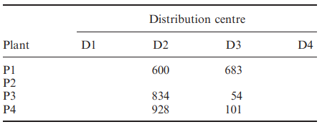
جدول 12: محصول 2 تأمین شده از واحد صنعتی به DC
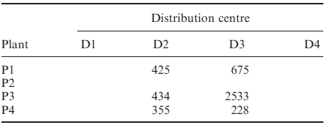
جدول 13: محصول 1 تأمینشده از DC به مشتریان
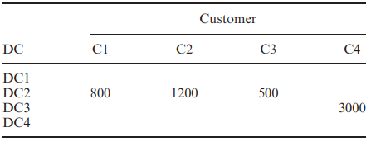
جدول 14: محصول 2 تأمینشده از DC به مشتریان
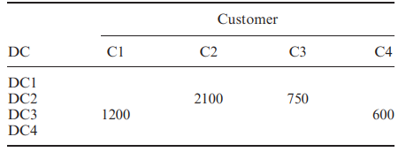

جدول 15: مقادیر بهینه به دست آمده با راهاندازی الگوریتمهای مختلف
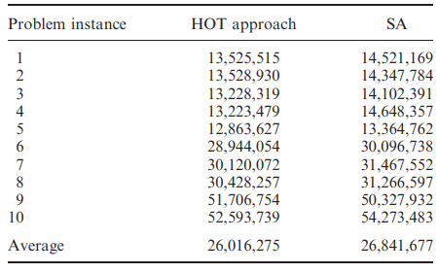
جدول 16: مقادیر بهینه به دست آمده در احتمالات انتخابی مختلف
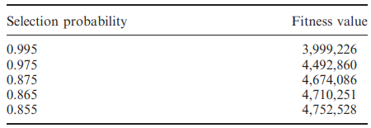

9. نتیجهگیری
در این مقاله یک روش بهینهسازی جدید به نام مقاومت بسیار بهینه (HOT) را برای مسئله طراحی شبکه زنجیره تأمین چند مرحلهای، چند محصولی ارائه کردهایم. هدف این مسئله به حداقل رساندن هزینه توزیع زنجیره تأمین کلی میباشد. HOT بر مبنای قانون توان و نظریه کنترل است. برای بررسی کارآمدی الگوریتم پیشنهادی ما این نتایج را با نتایج حاصل از موارد مشابه (SA) در مجموعه دادههای یکسان مقایسه کردیم. ما دریافتیم که این الگوریتم پیشنهادی نتایج بهتی نسبت به SA دارد. نمودار همگرایی (شکل 5) نشان میدهد که HOT در حداقل محل همگرا نمیشود. HOT به قدرت معادله قانون توان، با $β$ نشان داده میشود، و همچنین احتمال انتخاب وابسته است. افزایش احتمال انتخاب به کاهش مقدار تناسب و زمان محاسباتی منجر میشود. علاوه بر این، HOT میتواند برای در نظر گرفتن ابعاد واقعی این مسئله مانند محیط پویا و تقاضای تصادفی تغییر کند. در آینده قصد داریم از رویکردهای جدیدی بر مبنای جستجوی تابو یا الگوریتم تقلیدی برای مسئله توزیع زنجیره تأمین چند محصولی استفاده کنیم.
References
Altiparmak, F., Gen, M., and Lin, L., 2005. A genetic algorithm for supply chain network design. International Conference on Computer and Industrial Engineering, 51 (1), 111–116.
Altiparmak, F., et al., 2006. A genetic algorithm approach for multi-objective optimization of supply chain networks. Computer and Industrial Engineering, 51(1), 196–215.
Altiparmak, F., et al., 2009. A steady-state genetic algorithm for multi-product supply chain network design. Computers and Industrial Engineering, 56 (2), 521–537.
Aytug, H., Khouja, M., and Vergara, F.E., 2003. Use of genetic algorithm to solve production and operations management problems: a review. International Journal of Production Research, 41, 3955–4009.
Bak, P., 1996. How nature works: the science of self-organized criticality, New York: Springer-Verlag.
Beamon, B.M., 1998. Supply chain design and analysis: models and methods. International Journal of Production Economics, 55 (3), 281–294.
Carl, R., Carlson, J.M., and Doyle, J., 2001. Highly optimized tolerance in epidemic models incorporating local optimization and regrowth. Physical Review Letters, 63 (5), 056122.
Carlson, J.M. and Doyle, J., 1999. Highly optimized tolerance: a mechanism for power laws in designed systems. Physical Review Letters, 60 (2), 1412–1427.
Carlson, J.M. and Doyle, J., 2000a. Highly optimized tolerance: robustness and design in complex system. Physical Review Letters, 84 (11), 2529–2532.
Carlson, J.M. and Doyle, J., 2000b. Power laws, highly optimized tolerance and generalized source coding. Physical Review Letters, 84 (24), 5656–5659.
Carlson, J.M. and Doyle, J., 2002. Complexity and robustness. PNAS, 99 (1), 2538–2545.
Carlson, J.M., Manning, M., and Doyle, J., 2005. Highly optimized tolerance and power law in dense and sparse resource regimes. Physical Review Letters, 72 (5), 016018.
Carlson, J.M. and Zhou, T., 2000. Dynamics and changing environments in highly optimized tolerance. Physical Review Letters, 62 (3), 3197–3204.
Chan, F.T.S., Chung, S.H., and Wadhwa, S., 2005. A hybrid genetic algorithm for production and distribution. Omega, 33 (4), 345–355.
Chen, C. and Lee, W., 2004. Multi-objective optimization of multi-echelon supply chain networks with uncertain product demands and prices. Computers and Chemical Engineering, 28 (6–7), 1131–1144.
Chopra, S., 2003. Designing the distribution networks in a supply chain. Transportation Research E, 39 (2), 123–140.
Clauset, A., Shalizi, C. R., and Newman, M. E. J., 2009. Power law distributions in imperial data. SIAM Review, 51 (4), 661–703.
Erenguc, S.S., Simpson, N.C., and Vakharia, A.J., 1999. Integrated production/distribution planning in supply chains: an invited review. European Journal of Operational Research, 115 (2), 219–236.
Gen, M. and Syarif, A., 2005. Hybrid genetic algorithm for multi-time period production/distribution planning. Computers and Industrial Engineering, 48 (4), 799–809.
Hillier, F.S. and Lieberman, G.J., 2001. Introduction to operations research. New York: McGraw Hill.
Hongwei, D., et al., 2009. Stochastic multi-objective production-distribution network design using simulation-based optimization. International Journal of Production Research, 47(2), 479–505.
Jang, Y., 2002. A combined model of network designer and production/distribution planning for a supply network. Computers and Industrial Engineering, 43 (1–2), 263–281.
Jawahar, N. and Balaji, A.N., 2007. A genetic algorithm for the two-stage supply chain distribution problem associated with a fixed charge. European Journal of Operation Research, 194 (2), 496–537.
Jayaraman, V. and Pirkul, H., 2001. Planning and coordination of production and distribution facilities for multiple commodities. European Journal of Operation Research, 133 (2), 394–408.
Jayaraman, V. and Ross, A., 2003. A simulated annealing methodology to distribution network design and management. European Journal of Operational Research, 144 (3), 629–645.
Kannan, G., Haq, N., and Devika, M., 2009. Analysis of closed loop supply chain using genetic algorithm and particle swarm optimization. International Journal of Production Research, 47 (5), 1175–1200.
Kirkpatrick, S., Gelett, C.D., and Vecchi, M., 1983. Optimization by simulated annealing. Science, 220 (4598), 621–630.
Lin, X. and Bo, Z., 2008. Comparative analysis of blackout data from North America power grids using the highly optimized tolerance model, In: Power and Energy Society General Meeting – Conversion and Delivery of Electrical Energy in the 21st Century, 20–24 July, Pittsburgh, PA. New York: IEEE, 1–7.
Manzini, R. and Gebennini, E., 2008. Optimization models for the dynamic facility location and allocation problem. International Journal of Production Research, 46 (8), 2061–2086.
Michalewicz, Z., Vignaux, G.A., and Hobbs, M., 1991. A non-standard genetic algorithm for the nonlinear transportation problem. ORSA Journal on Computing, 4 (3), 307–316.
Moritz, K. M., Boon W.M. and Wintour, E. M., 2005. Glucocortioid programming and adult disease. Cell Tissue Res. 322, 81–88.
Park, Y.B., 2005. An integrated approach for production and distribution planning in supply chain management. International Journal of Production Research, 43 (6), 1205–1224.
Reeves, C., 1995a. A genetic algorithm for flowshop sequencing. Computer & Operation Research, 22 (1), 5–13.
Reeves, C., 1995b. Modern heuristic techniques for combinatorial problems. New York: Wiley.
Riccardo, M. and Gebennini, E., 2008. Optimization models for the dynamic facility location and allocation problem. International Journal of Production Research, 46 (8), 2061–2086.
Robert, C., Carlson, J.M. and Doyle, J., 2001. Highly Optimized Tolerance in epidemic models incorporating local optimization and re growth. Physical Review E, 63, article 056122.
Sabri, E.H. and Beamon, B.M., 2000. A multi-objective approach to simultaneous strategic and operational planning in supply chain design. Omega, 28 (5), 581–598.
Stubna, M.D. and Flower, J., 2003. An application of the Highly Optimized Tolerance model to electric blackouts. IJBC, 13 (1), 237–242.
Surana, A., et al., 2005. Supply-chain networks: a complex adaptive system perspective. International Journal of Production Research, 43 (20), 4235–4265.
Syarif, A., Yun, Y., and Gen, M., 2002. Study on multi-stage logistic chain network: a spanning tree-based genetic algorithm approach. Computer and Industrial Engineering, 43 (1–2), 299–314.
Thomas, D.J. and Griffin, P.M., 1996. Coordinated supply chainmanagement. European Journal of Operation Research, 94 (1), 1–15.
Wojcik, L.A., 2007. A Highly Optimized Tolerance (HOT) inspired model of the large scale systems engineering process. Mclean, VA: The MITRE Corporation.
Xiangning, L. and Zhiquin, B., 2008. Comparative analysis of blackout data from North America power grids using the Highly Optimized Tolerance model. Power and Energy Society General Meeting – Conversion and Delivery of Electrical Energy in the 21st Century, IEEE, 1–7.
Yang, J.J., et al., 2002. A combined model of network design and production/distribution planning for a supply chain network. Computer and Industrial Engineering, 43 (1–2), 263–281.
Yeh, W-C., 2006. An efficient memetic algorithm for the multi-stage supply chain network problem. London: Springer, 803–813.
Zhou, G., Min, H., and Gen, M., 2002. The balanced allocation of customers to multiple distribution centers in the supply chain network: A genetic algorithm approach. Computers and Industrial Engineering, 43 (1–2), 252–261.

